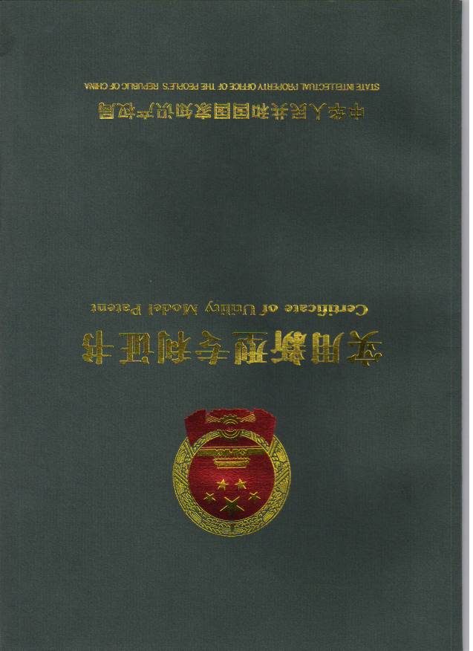
广州荣兴工业微波设备有限公司，在木材微波干燥设备方面，取得了技术性的突破，研发出目前世界上技术含量最高的新一代微波木材组合式干燥设备，并取得了成功，申请了专利，获得了实用新型专利证书。这一技术成果，不仅解决了木材干燥方面的难题，还降低了干燥成本，提高了干燥效率和干燥质量，成为竹、木行业在干燥设备使用方面的首选设备。

